
Comunicato stampa

Lavoro: 382mila assunzioni previste dalle imprese a novembre
Non arretra la difficoltà di reperimento che riguarda il 46,4% dei profili richiesti. Necessari quasi 4 mesi per la loro ricerca sul mercato

Roma, 14 novembre 2022 – Sono 382mila le assunzioni previste dalle imprese per il mese di novembre e 1,2 milioni quelle per il trimestre novembre-gennaio. I livelli della domanda di lavoro delle imprese si mantengono superiori a quelli registrati nell’analogo periodo pre-Covid (+33mila su novembre 2019, +95mila sul trimestre), meglio confrontabile con il contesto attuale, influenzato dalle incognite sul piano geopolitico e dalle dinamiche dell’inflazione. Infatti, la flessione registrata questo mese rispetto allo stesso periodo del 2021 (-82mila) sconta l’effetto di “rimbalzo” sperimentato lo scorso anno che ha portato a un aumento del Pil del 6,7%.
Ancora in crescita la difficoltà di reperimento che riguarda il 46,4% dei profili ricercati, un valore superiore di circa 8 punti percentuali rispetto a un anno fa. A delineare questo scenario è il Bollettino del Sistema informativo Excelsior, realizzato da Unioncamere e Anpal.
L’industria programma a novembre 121mila assunzioni: maggiori opportunità si riscontrano nella meccatronica (20mila entrate) e nella metallurgia (16mila), oltre che nelle costruzioni (40mila). Commercio (60mila entrate), turismo (51mila) e servizi alle persone (45mila) concentrano il 60% delle entrate che si prevedono nei servizi (262mila lavoratori nel mese).
Il borsino delle professioni per novembre evidenzia la richiesta di 10mila Tecnici di rapporti con i mercati, 9mila Tecnici della salute, 7mila Tecnici informatici, telematici e delle comunicazioni e 5mila Ingegneri tra gli high skills, 41mila Addetti alla ristorazione, 36mila Addetti alle vendite, 25mila Conduttori di veicoli a motore, 15mila Operai specializzati nelle costruzioni e nel mantenimento delle strutture tra le professioni low skills.
Cresce ancora il mismatch tra domanda e offerta di lavoro che interessa il 46,4% delle assunzioni che equivalgono a oltre 177mila profili dei 382mila ricercati. Mediamente sono necessari 3,9 mesi a trovare sul mercato i candidati di difficile reperimento. Per gli Specialisti nelle scienze della vita (difficili da reperire nel 77,5% dei casi) si registrano punte di 7,5 mesi, 5,7 mesi sono necessari per i Tecnici della gestione dei processi produttivi (65,6% la relativa difficoltà), 5,4 mesi per i Fonditori, saldatori, montatori carpenteria metallica (69,5%) e per gli Artigiani e operai specializzati nelle costruzioni (66,7%) e 5,2 mesi per i Tecnici in campo ingegneristico (65,6%).
A livello territoriale, 124mila entrate sono previste dalle imprese del Nord ovest, a cui seguono le imprese del Sud e isole (93mila), le imprese del Nord est (89mila, area che manifesta la maggiore difficoltà di reperimento pari al 51,9%) e le imprese del Centro (77mila).
I contratti a tempo determinato sono proposti a 201mila unità, pari al 52,6% del totale, in diminuzione rispetto a novembre 2021 (55,1%). Seguono i contratti a tempo indeterminato (77mila unità, 20,2%), quelli in somministrazione (50mila, 13,1%), l’apprendistato (20mila, 5,2%), gli altri contratti non alle dipendenze (16mila, 4,1%), le altre forme contrattuali alle dipendenze (12mila, 3,0%) e i contratti di collaborazione (7mila, 1,9%).

LAVORATORI PREVISTI IN ENTRATA DALLE IMPRESE NEL MESE DI NOVEMBRE DAL 2018 AL 2022
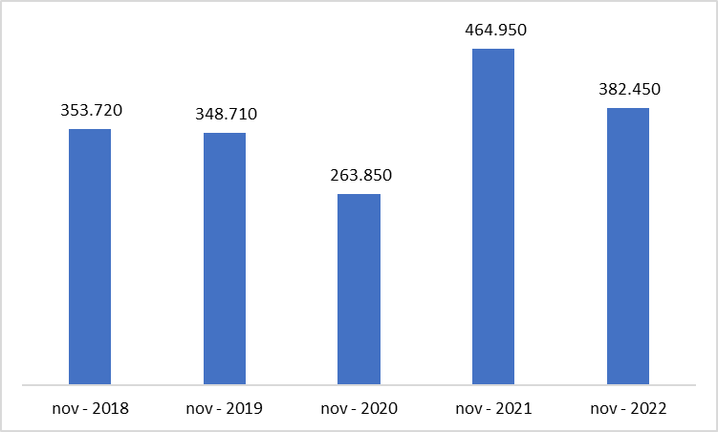

Fonte: Unioncamere - ANPAL, Sistema Informativo Excelsior, 2022

LAVORATORI PREVISTI IN ENTRATA DALLE IMPRESE PER SETTORE DI ATTIVITÀ
Valori assoluti arrotondati alle decine. I totali possono non coincidere con la somma dei singoli valori.
Fonte: Unioncamere - ANPAL, Sistema Informativo Excelsior, 2022

LAVORATORI PREVISTI IN ENTRATA DALLE IMPRESE PER TIPOLOGIA DI CONTRATTO (v.a.)
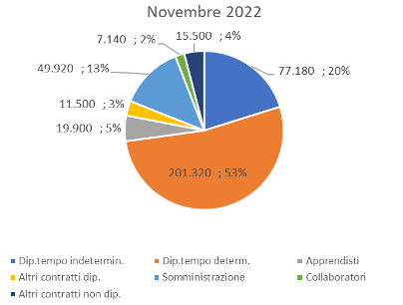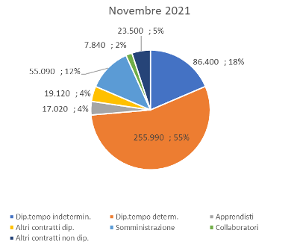

Fonte: Unioncamere - ANPAL, Sistema Informativo Excelsior, 2022

DIFFICOLTA’ DI REPERIMENTO E MOTIVAZIONI (%)

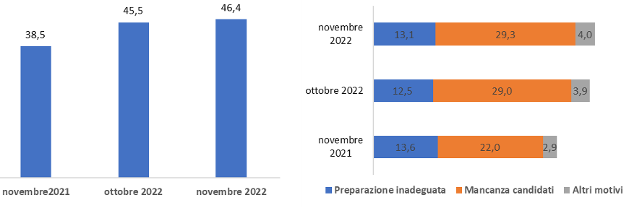
Fonte: Unioncamere - ANPAL, Sistema Informativo Excelsior, 2022

*Sono qui presentate le professioni richieste per i principali gruppi professionali. La somma delle entrate per ciascun “gruppo esposto”, pertanto, non corrisponde al totale
Fonte: Unioncamere - ANPAL, Sistema Informativo Excelsior, 2022

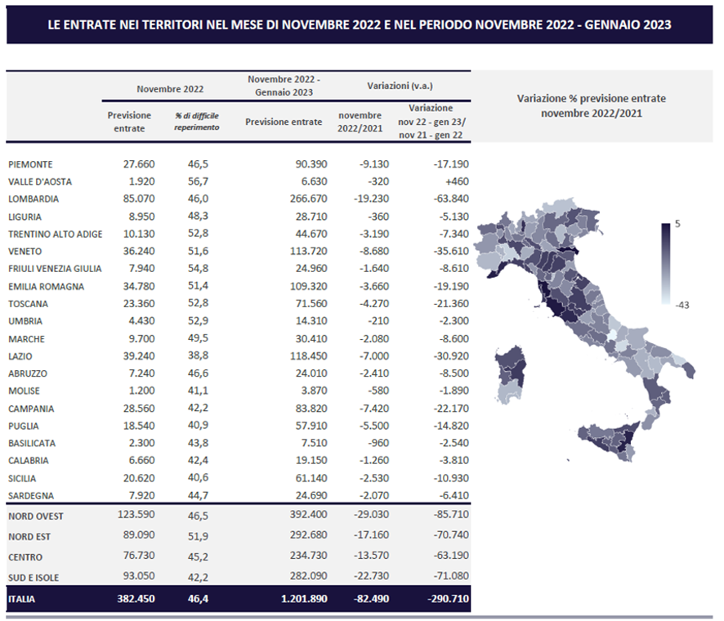

Fonte: Unioncamere - ANPAL, Sistema Informativo Excelsior, 2022

Le previsioni del mese di novembre si basano sulle interviste realizzate su un campione di quasi 87.000 imprese. Le interviste sono state acquisite nel periodo 26 settembre – 11 ottobre 2022.

